Αιολική γη (σελ. 86)

• Να κάνετε υποθέσεις για το περιεχόμενο του κειμένου με βάση την εικόνα και τον τίτλο.
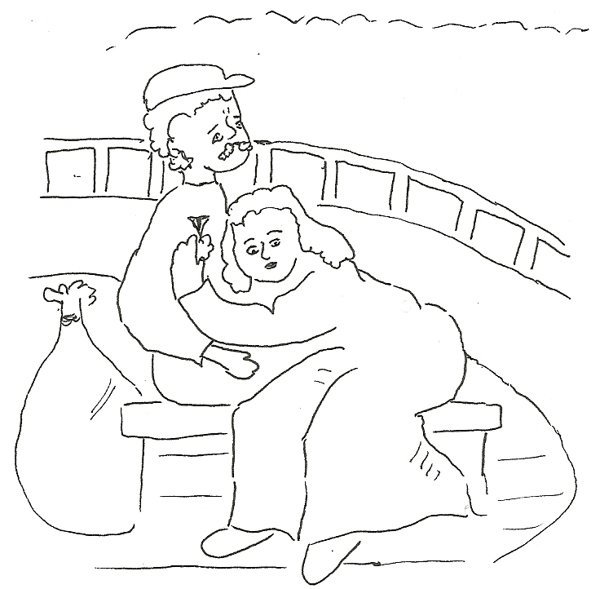
• Ανάγνωση _ Άγνωστες λέξεις.
Εργασίες:
1. Να διερευνήσετε το κείμενο και να βρείτε τον τόπο, το χρόνο και τα πρόσωπα.
2. Τι γνωρίζετε για τη Μικρασιατική καταστροφή;
3. Ποια είναι τα προβλήματα που αναφέρονται στο κείμενο; _______
____________________________
____________________________
3. Ποια παράγραφος του κειμένου περιγράφει καλύτερα τη διπλανή εικόνα; _____ Δώστε ένα τίτλο γι΄ αυτήν :______________________

4 Να αντιστοιχίσετε τις λέξεις – φράσεις με τη σημασία τους.
ξεριζωμός  βόλος  μαγικός κόσμος  ο κόσμος μου γκρεμίζεται  Αιολική γη | •  •  •  •  • | • μικρός σφαιρικός όγκος χώματος.  • όμορφος κόσμος, ονειρεμένος.  • προσφυγιά  • Γη της Μικράς Ασίας. Γη του ανέμου.  • νιώθω να χάνομαι, καταστρέφομαι

5. Να σημειώσετε «Σ» στις δηλώσεις που συμφωνούν με το κείμενο:
---- Οι άνθρωποι της ιστορίας μας ζούσαν στη Μικρά Ασία.
---- Η ζωή των ανθρώπων στην Αιολική γη ήταν δύσκολη.
---- Το σκηνικό διαδραματίζεται όταν οι πρόσφυγες ήταν ήδη στο πλοίο φεύγοντας κυνηγημένοι από τη Σμύρνη.
---- Όταν οι Τούρκοι έδιωξαν τους ανθρώπους από τα σπίτια τους, εκείνοι ταξίδεψαν στην ελεύθερη Ελλάδα για να γλιτώσουν.
---- Οι άνθρωποι φεύγοντας από τον τόπο τους ήταν σίγουροι πως τα όνειρά τους χάθηκαν για πάντα.
---- Ο παππούς προστάτεψε την οικογένειά του στις δύσκολες ώρες.
---- Ο παππούς κουβαλούσε μαζί του στην προσφυγιά ένα βασιλικό.
---- Ο παππούς και η γιαγιά δεν ήθελαν να αποχωριστούν το χώμα της Αιολικής γης.

6. Βρέστε διαφορές που υπήρχαν στη ζωή πριν τη Μικρασιατική καταστροφή και πώς ήταν η ώρα της φυγής από την πατρίδα
Η ζωή στα Κιμιντένια | Η ώρα της φυγής από την πατρίδα

7. Συμπλήρωσε:
Τρία σημαντικά γεγονότα του κειμένου.

Δύο σημεία που με προβλημάτισαν

Μια εικόνα που θα μου μείνει στο μυαλό


……………………………………………………………………………………………………………………………………………………………………………………………………………………………………………………………………………………………………………………………………………


…………………………………………………………………………………………………………………………………………………………………………………………………………………………………………………………………………



……………………………………………………………………………………………………………………………………

8. Βρέστε την κεντρική ιδέα του κειμένου και συμπληρώστε με στοιχεία που το αποδεικνύουν

Κεντρική ιδέα
………………………………………………………………………………………………………………………………………………………………………………………….
Απόδειξη 1
………………………………………………………………………………………………………………………………………………………………………………………….
Απόδειξη 2
………………………………………………………………………………………………………………………………………………………………………………………….

9. Να βάλετε «ν» στους τίτλους που θα ταίριαζαν για το κείμενο:
---- Χώμα από την Αιολική γη.  ---- Φεύγοντας από τον τόπο μας. | ---- Η ζωή στα Κιμιντένια.  ---- Αντίο πατρίδα μου γλυκιά.
Να δώσετε κι εσείς ένα τίτλο για το κείμενο: _ _ _ _ _ _ _ _ _ _ _ _ _ _ _
9. Ποια είναι τα εκφραστικά μέσα που χρησιμοποιεί ο συγγραφέας;
_________________________________________________________

10. Χρωματίζουμε με γαλάζιο μεταφορικές εκφράσεις του κειμένου και με κόκκινο παρομοιώσεις

♦ Θέματα για συζήτηση:
Να βάλετε «Σ» αν συμφωνείτε με τις δηλώσεις:
---- Είναι σημαντικό να θυμόμαστε τα μέρη που κάποτε κατοικούσαν οι πρόγονοί μας, όσα χρόνια κι αν περάσουν.
---- Δεν αξίζει τον κόπο να θυμόμαστε μέρη όπως η Μικρά Ασία, αφού δε θα ξαναγίνουν δικά μας.

Ερωτήσεις:
1. Ποιο ήταν το πρόβλημα που αντιμετώπιζαν οι άνθρωποι στην Ελλάδα τα χρόνια που περιγράφονται στο κείμενο; Γιατί δημιουργήθηκε αυτό το πρόβλημα;
2. Σε τι μοιάζει το πρόβλημα που δημιουργήθηκε από τη Μικρασιατική καταστροφή με το πρόβλημα που αντιμετωπίζουμε στην Κύπρο με την εισβολή των Τούρκων;
3. Ποια είναι τα συναισθήματα των ανθρώπων για τον τόπο τους; Πού φαίνονται αυτά;
4. Πώς θα χαρακτηρίζατε τον παππού και τη γιαγιά της ιστορίας μας; Δικαιολογήστε.
5. Ποιες εικόνες μπορείτε να φανταστείτε διαβάζοντας το κείμενο; Ποιες εικόνες θα μπορούσατε να κινηματογραφήσετε;

Δημιουργική εργασία:
Γράφω μια φανταστική συνέχεια για το μάθημα.
____________________________________________________________________________________________________________________________________________________________________________________________________________________________________________________________________________________________________________________________________________________________________________________________________________________________________________________________________________________________________________________________________________________________________________________________________________________________________________________________________________________________________________
_________________________________________________________
_________________________________________________________



